 | CONTRATO  N° 013-2016 PER1001711 | 

CONTRATACIÓN DEL SERVICIO DE IMPLEMENTACION DEL MODULO WEB DE RECONSIDERACIONES DE LAS PRESTACIONES DE SALUD

Plan de Gestión del Proyecto

Elaborado por:

CONSULTING & MANAGEMENT SAC

Enero 2017

Historial de Versiones
Fecha | Versión | Descripción | Autor
11/01/2017 | 1.0 | Elaboración del plan de gestión de proyecto versión 1.0
13/01/2017 | 1.0 | Revisión del plan de gestión de proyecto versión 1.0
23/01/2017 | 1.0 | Actualización del plan de gestión de proyecto versión 1.0

Revisado y Aprobado por:
Nombre | Rol

Tabla de Contenidos
1 INFORMACIÓN GENERAL 7
2 ANTECEDENTES 7
2.1 Antecedentes del Proyecto 7
2.2 Reseña del SIS 8
2.3 Descripción del Proceso de Reconsideración, su Valorización y Posterior Reembolso 9
2.4 Mapa que presenta los procesos identificados a partir de la información disponible 11
2.5 Normatividad Vigente Relacionada 11
3 INTRODUCCION 12
3.1 Destinatarios 12
3.2 Referencias 12
3.3 Análisis comparativo con otros aseguradores, así como el uso de plataformas tecnológicas empleadas en procesos similares 12
3.3.1 Asegurador: Seguro Integral de Salud – SIS y EsSalud. 12
3.3.2 Asegurador: Ministerio de Salud Pública del Ecuador. 13
3.3.3 Asegurador: Ministerio de Salud y Protección Social de Colombia 14
3.4 Análisis de las Etapas del Proceso de Reconsideración y su Relación con el Modulo Informático 15
3.4.1 Reseña sobre el Soporte Informático Actual del SIS Proceso de Reconsideraciones 15
3.4.2 Las Propuestas de Mejora en el Módulo 17
3.5 Tecnologías Empleadas en Relación o Similares Proceso de Reconsideración. 17
3.5.1 Los Sistemas Colaborativos (workflow) 17
3.5.2 Los Sistemas de Gestión de Riesgo Operacional 18
3.6 Sustento de la presente consultoría 19
4 GESTION DEL ALCANCE 19
4.1 Declaración del Alcance 19
4.1.1 Objetivo General 19
4.1.2 Objetivos Específicos 19
4.2 Descripción del Producto 20
4.2.1 Requerimientos Funcionales (Módulos) 20
4.2.2 Prestaciones a Considerar en el Desarrollo 21
4.2.3 Requerimientos No Funcionales 21
4.3 Requerimientos de Ejecución 23
4.4 Enfoque Metodológico de la Ejecución del Servicio 24
4.5 Restricciones 25
4.6 Criterios de Éxito 25
4.7 Supuestos 25
5 ENTREGABLES 26
6 ESTRUCTURA DESGLOSABLE DE TRABAJO (EDT) 30
6.1 EDT del proyecto 30
6.2 EDT del producto 31
7 GESTIÓN DE TIEMPOS 32
7.1 Diagrama de GANTT 32
7.2 Diagrama de Hitos 32
7.3 Descripción de las Fases del Proyecto 37
7.3.1 Fase Inicio 37
7.3.2 Fase Planificación 37
7.3.3 Fase 2: Ejecución y Seguimiento 37
7.3.4 Fase Cierre 37
7.4 Descripción de la Implementación del Producto 38
7.4.1 Análisis: Análisis de Situación Actual y Propuesta de Mejora de Procesos 38
7.4.2 Diseño 38
7.4.3 Registro de Reconsideraciones – Iteración 1 40
7.4.4 Evaluación de Reconsideraciones – Iteración 2 41
7.4.5 Valorización de Reconsideraciones – Iteración 3 41
7.5 Fechas Límite: 42
8 GESTION DE CALIDAD DEL PROYECTO 42
8.1 Planificar la Calidad 42
8.1.1 Identificación de Requerimientos: 43
8.1.2 Registro de Interesados: 43
8.1.3 Riesgos Técnicos: 44
8.1.4 Métricas: 44
8.2 Aseguramiento de la Calidad 44
8.2.1 Propósito 45
8.2.2 Prácticas Específicas 46
8.2.3 Revisor QA 46
8.2.4 Criterios 47
8.3 Control de Calidad 49
8.3.1 Propósito 49
8.3.2 Prácticas Específicas 51
8.3.3 Recursos 51
9 GESTION DE LOS RECURSOS HUMANOS DEL PROYECTO 53
9.1 Equipo de Trabajo Consulting & Management 53
9.1.1 Organización Base del Proyecto – Consulting & Management 54
9.2 Organización Base del Proyecto – SIS 55
9.3 Organización Base del Proyecto – Comité 55
9.4 Comité de Gestión del Proyecto 56
9.4.1 Representante del Proveedor 56
9.4.2 Representante de las Áreas Usuarias: 56
9.4.3 Representante de las Áreas de Apoyo: 56
9.4.4 Representante del Patrocinador: 57
10 GESTION DE LAS COMUNICACIONES DEL PROYECTO 57
10.1 Introducción 57
10.2 Objetivo 57
10.3 Procedimiento General 57
10.4 Matriz de Comunicaciones. 58
10.5 Procedimiento para Actualizar el Plan de Gestión de las Comunicaciones. 59
10.6 Guía para los Eventos de Comunicación. 59
10.6.1 Guía para Reuniones 59
10.6.2 Guía para el Envío de Correos Electrónicos 60
10.7 Conformidad de los Entregables 60
11 GESTION DE LOS RIESGOS DEL PROYECTO 60
11.1 Alcance 60
11.2 Herramientas 60
11.3 Fuentes de Datos 60
11.4 Roles y Responsabilidades: 61
11.5 Determinación de probabilidad, tipo, impacto y cálculo del riesgo 61
11.5.1 Escala de Probabilidad 61
11.5.2 Tipo de Riesgo 62
11.5.3 Escala de Impacto 62
11.5.4 Valoración del Riesgo 63
11.5.5 Acciones: 63
11.6 Riesgos Iníciales identificados 63
12 INDICADORES DEL PROYECTO 65
12.1 Medición de Desempeño 65
12.2 Reporte de Progreso: 65
12.3 Métricas de Calidad 66
13 ANEXO 1: METODOLOGIA 67
14 ANEXO 2: CRONOGRAMA 68
15 ANEXO 3: MATRIZ METODOLOGÍA 69
16 ANEXO 4: TÉCNICAS UTILIZADAS EN EL PROYECTO 70
17 ANEXO 5: BENCHMARK AUDITORÍA MÉDICA 71
18 ANEXO 6: ACTA DE CONFORMIDAD FASE II 72

INFORMACIÓN GENERAL

Enunciado del proyecto: | Contratación del Servicio de Implementación del Módulo Web de Reconsideraciones de las Prestaciones de Salud | ID del proyecto: | 2014-NNN-RS
Sponsor: | Programa de apoyo a la política de aseguramiento universal en salud en el PERU, a través del SIS | Representante del sponsor: | Sr. Gustavo Gáston Castillo Aguirre
Contratista: | Consulting & Management S.A.C. | Representante del contratista: | Sr. Waldemar Adolfo Huirse Santander

ANTECEDENTES

Antecedentes del Proyecto
“EL PROGRAMA” es una intervención conjunta entre el Seguro Integral de Salud (SIS) y la Cooperación Técnica Belga (CTB), fruto de un Convenio específico entre el Reino de Bélgica y la República del Perú firmado el 21 de marzo del 2013, que tiene como objetivo general: “El Derecho de toda persona en situación de pobreza y pobreza extrema a servicios de salud de calidad ha sido garantizado mejorando el nivel de salud de la población”
En el ROF del Seguro Integral de Salud (SIS), aprobado por Decreto Supremo N° 011-2011-SA con fecha 19 de julio de 2011 se indica que la Oficina General de Tecnología de la Información es la responsable de planear, organizar, dirigir, controlar la sistematización de las normas y estándares, así como el uso de recursos informáticos y de tecnología de información en el SIS. Estas actividades recaen en la atención de proyectos, tareas y requerimientos de soporte técnico. La Oficina General de Tecnología de la Información requiere el apoyo de servicio especializado el desarrollo del Módulo Web de Reconsideraciones.
Además La Gerencia de Riesgos y Evaluación de Prestaciones, es el órgano de línea responsable de planear, organizar, dirigir, controlar los procesos sobre estudios de riesgos de salud de la población, así como la calidad, oportunidad y accesibilidad de las prestaciones de salud ofrecidas por el SIS, de acuerdo a los convenios aprobados con las IPRESS, en base al Plan Esencial de Aseguramiento en Salud que apruebe el MINSA, así como para proponer los Planes Complementarios de aseguramiento en salud y otros cargos del SIS.
También la Gerencia de Negocios y Financiamiento, es el órgano de línea responsable de planear, organizar, dirigir, controlar la gestión de los procesos de negocios (compra – venta) de aseguramiento del SIS, así como de la gestión financiera de los diferentes seguros que brinde el SIS, estando a cargo de la administración de los procedimientos de la recaudación, inversiones y rentabilidad de los fondos del SIS.
Con fecha 15 de Noviembre del 2016, el Comité de Evaluación designado por carta Sistec G1/2016-151 de la Agencia Belga para el Desarrollo, adjudicó a EL CONTRATISTA la Buena Pro del Concurso Publico N° 009-2016-PER1001711 para la contratación del Servicio de implementación del módulo Web de reconsideraciones de las prestaciones de salud (PER 174).

Reseña del SIS
El Seguro Integral de Salud (SIS), como Organismo Público Ejecutor (OPE), del Ministerio de Salud, tiene como finalidad proteger la salud de los peruanos que no cuentan con un seguro de salud, priorizando en aquellas poblacionales vulnerables que se encuentran en situación de pobreza y pobreza extrema.

En 1997, las autoridades de salud pusieron en marcha un programa de subsidio a la demanda, denominado Seguro Escolar Gratuito (SEG), que debía cubrir a los escolares matriculados en escuelas públicas a escala nacional. Sin embargo, el mecanismo de focalización en función de las escuelas públicas tuvo importantes limitaciones, produciéndose considerable filtración, aunque una alta cobertura de ese grupo.
Adicionalmente, por la asimetría de información, los recursos remesados no favorecieron particularmente a los más pobres del país.

Durante 1998 se creó otro programa de subsidio, denominado Seguro Materno Infantil, el que cubría a gestantes y niños menores de 5 años. Como estrategia piloto, se implementó en sólo 5 de regiones del país, ampliándose luego a 8 regiones durante el año 2000. De acuerdo a las evaluaciones efectuadas, tuvo menor filtración que el SEG, pero baja cobertura.

Ambos programas se fusionaron el año 2001 en el Seguro Integral de Salud, previa conformación de una instancia transitoria denominada Unidad de Seguro Público.

Una de las primeras acciones tomadas luego de la fusión fue la ampliación del componente materno infantil a todas las regiones aun no cubiertas, incorporando de este modo a un grupo de gran magnitud y vulnerabilidad.
Otro de los cambios más importantes lo constituyó el cambio del mecanismo de adscripción territorial de los derechohabientes del componente escolar, que se basaba en la ubicación geográfica de la escuela donde estudiaban, a una adscripción basada en el lugar donde estaba ubicado su domicilio, el que muchas veces quedaba muy lejos de sus escuelas. Ello llevó a un reordenamiento importante de la demanda, lo que llevó a su vez a un reordenamiento paulatino de la oferta. El componente materno infantil mantuvo su adscripción domiciliaria.

Adicionalmente, al independizar a las escuelas públicas del proceso de adscripción, permitió que la cobertura se ampliase a todo niño menor de 18 años, sea escolar o no, en cuanto pudiese probar su condición de pobre o extremadamente pobre. Para distinguir dicha condición, se implementó un sistema de focalización mediante inscripción universal en distritos con más de 65% de familias pobres, mientras que en los distritos con porcentaje menor de pobres, se aplicó el Sistema de Identificación de Usuarios (SIU), que estima la capacidad de pago de cada inscrito.

Posteriormente el 29 de enero del 2002 se emite la Ley Nº 27657, Ley del Ministerio de Salud, la misma que crea el Seguro Integral de Salud como Organismo Público Descentralizado del Ministerio de Salud, siendo posteriormente calificado como Organismos Público Ejecutor mediante Decreto Supremo Nº 034-2008-PCM.

Descripción del Proceso de Reconsideración, su Valorización y Posterior Reembolso

El proceso de reconsideración, su valorización y posterior reembolso es un circuito administrativo que, en atención a una “prestación asistencial observada”, transforma insumos, información y decisiones en un servicio específico de validación de dicha prestación, lo que será consecuencia del valor añadido que aportará cada una de las actividades que se llevarán a cabo en las diferentes etapas de la reconsideración.

El “PROCESO DE EVALUACIÓN DE PRESTACIONES, O VALIDACIÓN PRESTACIONAL”, que comprende al “sub proceso de reconsideración de prestaciones observadas” consta de una red de actividades y relaciones, de participantes, de aplicaciones de tecnología de la información, de normatividad y de control, entre otros, e incluye actividades tanto manuales como automatizadas.

La primera etapa del proceso de evaluación de prestaciones comprende a la planificación y el establecimiento del marco que regula la evaluación, seguida de las etapas de registro de las prestaciones, valorización de las prestaciones por medios automatizados, el filtrado de las prestaciones no conformes por medios manuales y automatizados, la notificación de las prestaciones observadas, el levantamiento de las observaciones en los casos donde ello es posible, la revalorización de las prestaciones reconsideradas, el reembolso de las prestaciones y la supervisión de las etapas anteriores.

Se trata de un proceso que se apoya en el “trabajo colaborativo de uno o varios grupos de funcionarios”, que realizan actividades intencionales para alcanzar objetivos específicos, a lo que se suma el uso de herramientas diseñadas para brindar soporte tecnológico a múltiples tareas secuenciales y paralelas, y con ello facilitar su trabajo.
En específico, el “sub proceso de reconsideración de las prestaciones observadas”, consta de las actividades de recepción de las solicitudes de reconsideración y documentación de sustento, evaluación de los expedientes presentados, consolidación de los resultados obtenidos, comunicación de los resultados a las partes interesadas y re-valorización de las prestaciones reconsideradas.

Mapa que presenta los procesos identificados a partir de la información disponible
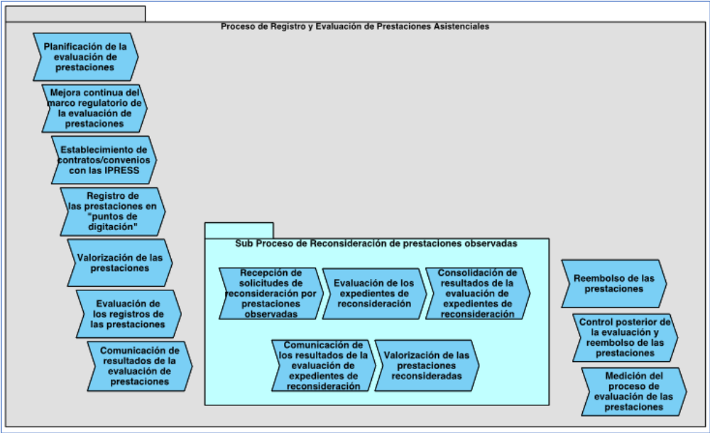
Fuente: Elaboración propia

Normatividad Vigente Relacionada
- Resolución Jefatural N° 202-2016-SIS. Aprueba la Directiva Administrativa N° 005-2016-SIS/GREP-V.02, “Directiva Administrativa que establece el Proceso de Reconsideración de las Prestaciones del Seguro Integral de Salud” y sus tres (03) Anexos que forman parte integrante de la presente Resolución Jefatural.
- RJ N° 107-2015/SIS la cual aprueba la Directiva Administrativa sobre el llenado del Formato único de Atención (FUA) en las Instituciones Prestadoras de Servicios de Salud (IPRESS) Públicas, Privadas o Mixtas en el Marco de Convenios o Contratos aprobados por el Seguro Integral de Salud (SIS).

INTRODUCCION

Destinatarios
Responsables de la gestión del Proyecto “CONTRATACIÓN DEL SERVICIO DE IMPLEMENTACIÓN DEL MODULO WEB DE RECONSIDERACIONES DE LAS PRESTACIONES DE SALUD” en el Programa de Apoyo a la Política de Aseguramiento Universal en Salud en el Perú, a través del SIS.

Referencias
- Project Management Institute (PMI), «Guía de los Fundamentos de la Dirección de Proyectos,Quinta Edición (Guía del PMBOOK®)», PMI, 2012.
- Metodología para el Ciclo de Vida del Software NTP-ISO/IEC 12207.
- Norma Técnica Peruana ISO/IEC 27002 –Seguridad de la Información.

Análisis comparativo con otros aseguradores, así como el uso de plataformas tecnológicas empleadas en procesos similares
Como parte de la investigación preliminar comparativa, la cual se ira profundizando en el avance del proyecto, se describe la forma como operan los roles asegurador del estado en otros países cercanos a la realidad nacional.
Si bien en esta etapa de investigación, no es concluyente sobre formas de operar del proceso de reconsideraciones en otras realidades, sirve como un insumo inicial para describir la forma como se opera en otros países.

Asegurador: Seguro Integral de Salud – SIS y EsSalud.

SIS
En el caso peruano los roles de “prestador de servicios de salud” y de “asegurador – financiador de las prestaciones de salud” están separados, teniendo el Ministerio de Salud, a través de sus redes asistenciales, la misión de proveer la mayor parte de las prestaciones de salud a los asegurados del SIS.
El rol de asegurador de los afiliados y financiador de las prestaciones recae en el SIS, que recibe fondos del tesoro público. Se precisa que parte de las prestaciones de salud es provista por IPRESS privadas.

EsSalud
En el caso de trabajadores que cuentan con un empleo formal y están en planilla o de aquellos trabajadores independientes que se encuentran afiliados a un seguro facultativo, las prestaciones de salud las provee el Seguro Social de Salud – EsSalud, lo que realiza principalmente a través de su propia red asistencial y subsidiariamente mediante las IPRESS privadas.
El financiamiento de las prestaciones se logra a través de la contribución que realizan empleadores y asegurados. EsSalud cumple el rol de asegurador mediante un convenio de afiliación, recaudación y fiscalización que tiene suscrito con la SUNAT. En el caso de los trabajadores independientes, EsSalud desempeña los roles de afilador, recaudador y fiscalizador. Los citados roles los realiza a través de la Gerencia Central de Seguros.
La auditoría médica se aplica, principalmente, a las prestaciones que brindan las IPRESS privadas, como condición previa al reembolso de la prestación. La participación de las IPRESS privadas es inferior al 1% del total de prestaciones que brinda EsSalud. Son las propias redes asistenciales las que deciden que prestaciones son derivadas a las IPRESS privadas, ello bajo la supervisión de la Gerencia Central de Operaciones que supervisa el funcionamiento de las redes asistenciales.
No se cuenta con un sistema de auditoria médica, sino únicamente con un sistema de tipo Workflow que traslada los expedientes electrónicos de EsSalud a las IPRESS privadas y viceversa.

Asegurador: Ministerio de Salud Pública del Ecuador.
Las prestaciones de salud son otorgadas por el Estado a través de las Red Pública Integral de Salud (RPIS) y también por la Red Privada Complementaria (RPC - clínicas privadas y organizaciones sin fines de lucro).
La atención de la RPC se ha incrementado en los últimos años y hoy casi el 50% del total nacional de las prestaciones de salud es brindado por la RPC. Estas atenciones son auditadas antes que pueda autorizarse el correspondiente desembolso por parte de la Seguridad Social (IESS) o del Ministerio de Salud (MSP). El Estado ecuatoriano ha iniciado en el 2015 la tercerización de la auditoría médica en privados, tanto nacionales como extranjeros.
El marco que regula la auditoría médica es:
- Procedimiento: “Auditoria de la calidad de la facturación de las cuentas médicas”.
- Regulación marco: Acuerdo Ministerial No. 00004195, publicado en el Registro Oficial No. 119 A de 8 de abril de 2014 - “Norma técnica para el procedimiento de evaluación, selección, calificación y adquisición de servicios de salud de la red pública integral de salud y de la red privada complementaria”.
- Regulación específica: Artículo de la misma Norma Técnica de evaluación, que establece la vigencia de la auditoria de la calidad de la facturación de las cuentas médicas, definiéndola como la “evaluación sistemática de la presentación, recibo, pertinencia y costos de las cuentas médicas, que se deben recibir o presentar en un proceso de atención”. Señala que el proceso debe garantizar la pertinencia de los procedimientos realizados a un usuario y la racionalidad de lo facturado con los costos y tarifas aprobadas. Es una actividad fundamental que respalda el pago que un prestador recibe por un servicio de salud y se basa en:
- Revisión documental de los soportes administrativos.
- Revisión técnica de tarifas y de derechos.
- Revisión de pertinencia técnica médica.
- Regulación complementaria: Norma 00046 de junio del 2016 para aplicar métodos estadísticos en el control técnico médico de pertinencia médica en las instituciones de la red integral de salud, respecto de las prestaciones de salud otorgadas por los establecimientos de salud públicos y privados. El objetivo es aplicar la selección por muestreo para determinar el número de expedientes a los que se aplicará el control técnico médico.

Asegurador: Ministerio de Salud y Protección Social de Colombia
Las prestaciones de salud son otorgadas por las Entidades Promotoras de Salud (EPS), tanto públicas como privadas, que son además responsables de la afiliación y la recaudación, y totalizan alrededor de sesenta (60) en todo Colombia.
La auditoría de cuentas médicas se define como el “proceso técnico mediante el cual se ejerce control sobre los recursos asignados a la prestación de servicios de salud”. Las objeciones o reparos derivados de inconsistencias halladas en la revisión de las cuentas pueden ser índole médica, técnica o administrativa, y su carácter puede ser transitorio o permanente.
La auditoría de cuentas médicas puede ser concurrente o retrospectiva, y enfocarse en la pertinencia, racionalidad técnico-científica, oportunidad, cantidad y calidad.
El marco que regula la auditoría médica es:
- Procedimiento: “Auditoria para el mejoramiento de la calidad de la atención de salud”.
- Regulación marco: Decretos 2423 de 1996, 723 de 1997, 806 de 1998, 046 del 2000, 1281 del 2001 y 050 del 2002. También las Resoluciones 1995 de 1999, 5261 de 1994 y 3374 del 2000.
- Regulación específica: Acuerdos 228 del Consejo Nacional de Seguridad Social en Salud - CNSSS, Acuerdo 260 del CNSSS, Acuerdos 72 y 74 del CNSSS.
Los procesos de auditoria son obligatorios para las Entidades Departamentales, Distritales y Municipales de Salud, las Instituciones Prestadoras de Servicios de Salud y las Entidades Administradoras de Planes de Beneficios.
La auditoría para el Mejoramiento de la Calidad de la Atención de Salud implica:
- La realización de actividades de evaluación, seguimiento y mejoramiento de procesos definidos como prioritarios.
- La comparación entre la calidad observada y la calidad esperada, la cual debe estar previamente definida mediante guías y normas técnicas, científicas y administrativas
- La adopción por parte de las instituciones de medidas tendientes a corregir las desviaciones detectadas con respecto a los parámetros previamente establecidos y a mantener las condiciones de mejora realizadas.

Análisis de las Etapas del Proceso de Reconsideración y su Relación con el Modulo Informático

Reseña sobre el Soporte Informático Actual del SIS Proceso de Reconsideraciones
El proceso de evaluación de prestaciones en general se caracteriza por la realización de un conjunto de actividades, secuenciales y paralelas, requeridas para evaluar las prestaciones y de ser el caso autorizar su reembolso.
Se ha observado que el registro inicial de las prestaciones se realiza con un soporte informático y el registro de las reconsideraciones se efectúa con otro soporte informático, los cuáles deberían estar siempre sincronizados de modo que apliquen las mismas reglas de consistencia, pero esto no es así lo que resta coherencia a las acciones de registro.
También se ha observado que los grupos de trabajo intercambian información sobre el proceso de evaluación a través del correo electrónico, lo que dificulta la explotación de esos flujos de información, de los estados por los que discurre el expediente, de los tiempos que transcurren entre eventos y de los participantes involucrados en la evaluación de las prestaciones.
Finalmente, se ha observado que aun cuando hoy están vigentes y se aplican un importante número de reglas de consistencia, ese número es pequeño comparado con las que albergan sistemas de auditoría médica similares, por lo que consideramos que el número de reglas crecerá en un futuro próximo, lo cual implicará modificar continuamente los dos (2) sistemas de registro y reconsideración con el consiguiente incremento del costo de mantenimiento así como del riesgo técnico debido a una mala implementación de las reglas en el sistema o por errores en el software.

Las Propuestas de Mejora en el Módulo
Lo primero es que no debieran coexistir dos sistemas con similares funciones, como son el de registro y el de reconsideración, sino que debiera haber un solo sistema capaz de realizar las funciones tanto de registro inicial como de reconsideración.
El intercambio de información entre funcionarios debiera apoyarse en un software de tipo “colaborativo”, lo que simplificará el trabajo de los funcionarios y permitirá tener datos estructurados fáciles de explotar para la obtención de indicadores de los procesos. Se utilizaría el concepto de “expediente electrónico de reconsideración”, lo cual posibilitará mayor eficiencia en los procesos administrativos, estableciendo un nuevo relacionamiento entre el SIS y las IPRESS. La utilización del Expediente Electrónico también posibilitará aumentar la productividad, reducir los costos, potenciar el acceso a la información, mejorar los servicios a las IPRESS, optimizando tiempos de proceso y respuesta y finalmente impulsar el desarrollo del Gobierno Electrónico.
Las reglas de consistencia, o cualquier otro tipo de regla de negocio, deben residir en una base de datos y no en el software de registro y reconsideración, lo que reducirá el costo de mantenimiento del sistema, reducirá el tiempo que trascurre entre el momento del requerimiento de implementar una regla y su puesta en funcionamiento, trasladará la responsabilidad de la administración de las reglas al usuario funcional relevando al técnico en informática y aumentará la transparencia y la efectividad en el manejo de las reglas de negocio.

Tecnologías Empleadas en Relación o Similares Proceso de Reconsideración.

Los Sistemas Colaborativos (workflow)
Los sistemas especializados de gestión, como son el contable, logístico, presupuestal, patrimonial, de recursos humanos, entre otros, requieren de conexión entre sí, y entre sus componentes internos, para lo cual las organizaciones crean sistemas de gestión de flujos de trabajo, que facilitan la automatización de los procesos de negocio, en su totalidad o en parte, en función a cómo los documentos, información o tareas son pasadas de un participante a otro, para realizar el trabajo de acuerdo a un conjunto de reglas preestablecidas.
El Workflow se inicia con el estudio de los flujos de trabajo y se enfoca en la ejecución coordinada de múltiples tareas desarrolladas por diferentes entidades procesadoras para llegar a un objetivo común. Así, una tarea o proceso define un trabajo a realizar y una entidad procesadora es la encargada de realizarlo. La tecnología Workflow se usa para modelar y automatizar cualquier tipo de proceso, tanto en el ámbito de los sectores público como privado, para cualquier proceso de negocio que implique la colaboración entre personas, o entre personas y máquinas.

Los Sistemas de Gestión de Riesgo Operacional
Los Sistemas de Gestión de Riesgos, soportan funcionalidades asociadas a la identificación, análisis, evaluación, tratamiento y monitoreo del riesgo; son de fácil entendimiento (amigable); es aplicable a cualquier proceso de negocio de la organización.
Las principales funcionalidades soportan estos sistemas son las siguientes:
- Extracción, transformación y carga de los datos (ETL), así como su tratamiento y normalización.
- Gestión de reglas causa – efecto: el conocimiento experto que se tiene sobre un determinado proceso de negocio, se formula de manera amigable utilizando expresiones en lenguaje natural y con el apoyo de la técnica de árboles de decisión.
- Gestión de modelos de predicción: utilizando las distintas fuentes de información que posea la organización, se modela el patrón de comportamiento que existe para el escenario de riesgo en estudio. El MGR incorpora los modelos predicción denominados regresión logística y redes neuronales.
- Generación de escenarios de prueba: el Sistema permite evaluar de forma práctica y rápida, el funcionamiento y la calidad de las medidas que se han identificado para mitigar el riesgo, permitiendo así, tener una visión clara del impacto que se obtendría.
- Análisis estadístico del uso de las reglas y determinar los niveles de falso positivos y reglas de uso más frecuentes

Sustento de la presente consultoría
El proyecto “IMPLEMENTACIÓN DEL MÓDULO WEB DE RECONSIDERACIONES DE LAS PRESTACIONES DE SALUD” permitirá realizar el Registro de las Reconsideraciones a través del módulo SIASIS y la evaluación de las mismas en un Nuevo Módulo de Evaluación Prestacional; así como cumplir con la normatividad vigente:
- RJ N° 107-2015/SIS la cual aprueba la Directiva Administrativa sobre el llenado del Formato único de Atención (FUA) en las Instituciones Prestadoras de Servicios de Salud (IPRESS) Públicas, Privadas o Mixtas en el Marco de Convenios o Contratos aprobados por el Seguro Integral de Salud (SIS).
- RJ N° 202-2016/SIS la cual aprueba la Directiva Administrativa que establece el Proceso de Reconsideración de las Prestaciones del Seguro Integral de Salud.
- El Módulo de reconsideraciones (actual) no se encuentra actualizado según la normatividad vigente y solo permite registrar solicitud de reconsideraciones de las prestaciones recuperativas realizadas en EESS de II y III.

GESTION DEL ALCANCE

Declaración del Alcance

Objetivo General
El objetivo del presente servicio es brindar el apoyo especializado para realizar el análisis funcional y técnico, así como la implementación y el despliegue del Módulo Web de Reconsideraciones de las Prestaciones de Salud que formará parte del Sistema Integrado de Aseguramiento -SIASIS.

Objetivos Específicos
- Realizar la redefinición y caracterización del proceso de Reconsideraciones, considerando los diversos escenarios planteados por los usuarios.
- Realizar el rediseño del Modelo de Base de Datos que soporta los procesos de Registro, Valorización y Evaluación de las Prestaciones de Salud del SIS.
- Realizar el diseño funcional y técnico de una herramienta informática que de soporte a los procesos permita el registro, la evaluación prestacional y la valorización de las Reconsideraciones a través del SIASIS.
- Desarrollar del Módulo de Reconsideraciones que permita el registro, la evaluación y la valorización de las Reconsideraciones a través del SIASIS. Asimismo, ejecutar las pruebas del Módulo.
- Realizar el despliegue del Módulo de Reconsideraciones, previa capacitación a usuarios y transferencia tecnológica al equipo técnico del SIS.

Descripción del Producto
El servicios de desarrollo del Módulo Web de Reconsideraciones de las Prestaciones de Salud abarca el análisis, diseño e implementación de los requerimientos técnicos y funcionales, así como el despliegue (puesta en producción) de la herramienta informática que permite optimizar el proceso de Reconsideración de las Prestaciones.

Requerimientos Funcionales (Módulos)
El Módulo WEB de Reconsideraciones de las Prestaciones contemplara los siguientes sub módulos:
- Registro de Reconsideraciones: El registro de las reconsideraciones se realizara a través del SIASIS, tomando en cuenta el Formato Único de atención (FUA) observados y los valores del mismo.
- Evaluación Prestacional de las Reconsideraciones: La evaluación de las Reconsideraciones se realizara conforme a los requerimientos del área usuaria.
- Valorización de las reconsideraciones: El proceso de valorización de las reconsideraciones debe estar alineado al proceso de Cierre del SME, considerando los requerimientos del área usuaria.
- Reportes y Consultas de Reconsideraciones: El módulo permitirá la obtención de reportes de resultados de las reconsideraciones, los cuales deben tener el siguiente nivel de detalle:
- Nivel Operativo: Permitirá obtener reportes detallados a nivel de prestaciones de Salud (FUA)
- Nivel Monitoreo y Seguimiento: Permitirá visualizar y descargar reportes totalizados, a nivel de GMR/UDR y unidad ejecutora, dependiendo de la naturaleza de cada reporte.
- Nivel Gerencial: Permitirá la visualización y descarga de gráficos y reportes a nivel nacional. El gráfico obtenido debe corresponder al tipo de reporte que se obtenga.

Prestaciones a Considerar en el Desarrollo
Las prestaciones consideradas en la CONTRATACIÓN DEL SERVICIO DE IMPLEMENTACIÓN DEL MODULO WEB DE RECONSIDERACIONES DE LAS PRESTACIONES DE SALUD, son las siguientes:
- Redefinición y caracterización del proceso de Reconsideraciones,, considerando los diversos escenarios planteados por los usuarios.
- Rediseño del Modelo de Base de Datos que soporta los procesos de Registro, Valorización y Evaluaciones de las Prestaciones de Salud del SIS.
- Diseño funcional y técnico de una herramienta informática que de soporte a los procesos que permite el registro, la evaluación prestacional y la valorización de las reconsideraciones a través del SIASIS.
- Desarrollo del Módulo de Reconsideraciones que permita el registro, la evaluación y la valorización de las reconsideraciones a través del SIASIS. Asimismo, ejecutar las pruebas del Módulo.
- Realizar el despliegue del Módulo de Reconsideraciones, previa capacitación a usuarios y transferencia tecnológica al equipo técnico del SIS.

Requerimientos No Funcionales
Para el desarrollo de los alcances del servicio para el Módulo de Reconsideraciones, se debe tener en cuenta como mínimo los siguientes requerimientos no funcionales:

Plataforma Tecnológica
La solución propuesta debe ser una aplicación web y funcionar e interactuar con el hardware y las aplicaciones existentes; así como, con los servicios disponibles en el SIS, bajo la siguiente plataforma:
- Servidor de aplicaciones con Microsoft Windows 2003 Enterprise Edition o Superior.
- Servidor de base de datos:
- Motor de Base de Datos ORACLE 11g R2
- Servidor de Sistema Operativo SOLARIS 10 de 64 bits con procesador SPARC
- Desarrollo de la solución propuesta en una de las siguientes:
  - Visual Studio .NET 2010 o superior (Visual Basic), con servidor Web Windows Server 2003 32 bits e Internet Information Server 6.0. El lenguaje de desarrollo debe ser Visual Basic .Net 2015. 34
  - La arquitectura del sistema con el que se integrará el módulo de reconsideraciones es el SIASIS y el lenguaje de programación debe ser Visual Basic .Net 2015.

Seguridad
El sistema deberá permitir el acceso de usuarios según perfiles en función a las actividades que realicen. Los usuarios, roles y perfiles del sistema deberán ser configurados desde el Módulo de Seguridad del SIASIS.
Se precisa que el SIASIS cuenta con un módulo de seguridad y no es multisistema. Se cuenta con la documentación funcional y técnica.
La acreditación de usuarios es a través de cookies, además se pueden realizar validaciones adicionales directamente con la base de datos.
El módulo de seguridad utiliza base de datos en Oracle 11g.

Usabilidad
El diseño de presentación del sistema debe ser intuitivo, facilitando el empleo a usuarios sin entrenamiento especializado más allá del uso de un web browser. Deberá contar con ventanas y/o mensajes de ayuda (tooltips) que puedan ser accedidos por los usuarios, los mensajes de ayuda se mostrarán a nivel de funcionalidad y a nivel de opciones, mediante teclas de ayuda.
Los errores se mostrarán a los usuarios a través de un mensaje que contenga el error codificado, causa y la solución que corresponda.
Se precisa que no se cuenta con portal de ayuda a usuarios y el proveedor deberá desarrollar el mismo para el nuevo módulo de reconsideraciones.

Disponibilidad y Desempeño
El diseño propuesto debe garantizar el acceso, la seguridad y el desempeño del sistema a los diferentes usuarios a nivel nacional (para el caso de las IPRESS), sin afectar el tiempo de respuesta. La información almacenada podrá ser actualizada y consultada simultáneamente.
El Sistema deberá soportar los navegadores Internet Explorer, Firefox, Google Chrome y Safari; y deberá estar preparado para acceso a internet limitado o precario. Alcance Y Desarrollo Del Servicio. Se precisa que se solicita el navegador Internet Explorer en su versión 9 en adelante.
Se aclara que el sistema debe ser soportado por todos los navegadores en sus últimas versiones y en el Internet Explorer a partir de la versión 9 en adelante.
Se aclara al proveedor tomar como referencia la velocidad de internet precario de 1 Mbps garantizado al 10%.
Se informa que la cantidad de usuarios registrados que hacen uso del módulo actual de registro de reconsideraciones es de 3,000 usuarios.

Requerimientos de Ejecución
Se requiere que C&M siga la siguiente secuencia de etapas del proyecto:

FASE | ACTIVIDADES
Inicio | - Definición y presentación del proyecto  - Acta de constitución del proyecto
Planificación | - Elaboración y presentación del Plan de Gestión del Proyecto, la cual deberá contar con:  - Plan de Gestión de Integración  - Plan de Gestión del Alcance que incluye la Estructura de Desglose del Trabajo (EDT).  - Plan de Gestión del Tiempo que incluye el Plan de Trabajo y del desarrollo del proyecto, Cronograma de hitos y Cronograma detallado de actividades.  - Plan de Gestión de la Calidad.  - Plan de Gestión de Riesgos.  - Indicadores de cumplimiento y metodología para medición de avance.
Ejecución | - Situación Actual: Análisis de la Situación Actual, Oportunidades de mejora de los procesos y Propuesta de la Mejora de Procesos.  - Diseño Funcional y Técnico: Rediseñar el Modelo de Base de Datos Actual, que soportan los procesos de Registro, Evaluación y Valorización de las Prestaciones de Salud.  - Diseñar la Arquitectura de Nuevo Módulo de Reconsideraciones  - Implementación de Módulo de Reconsideraciones –Iteración 1: Adecuación del Formulario del Registro de Prestaciones en el SIASIS, adecuación de la Consolidación de Prestaciones en el SIASIS, que incluye el procesamiento de Reglas de Consistencias.  - Implementación de Módulo de Reconsideraciones –Iteración 2: Desarrollo del sub módulo de Evaluación de Reconsideraciones, permitiendo la alineación con el proceso de Supervisión Médica Electrónica ( SME ), desarrollo del sub módulo de Administración de Parámetros.  - Implementación de Módulo de Reconsideraciones –Iteración 3: Desarrollo del Módulo de Valorización de Reconsideraciones, desarrollo del sub módulo de Reportes y Consultas de Reconsideraciones.
Seguimiento | - Reuniones programadas de acuerdo al plan de trabajo para el seguimiento y Control de los avances del proyecto.
Cierre | - Reunión de cierre del proyecto, Informe final

Enfoque Metodológico de la Ejecución del Servicio
En el Anexo 1, se muestra el enfoque metodológico a seguir para la ejecución del servicio: En el mencionado anexo se establece la relación entre los objetivos a lograr en el proyecto y las correspondientes actividades a desarrollar, asimismo se establece las técnicas y herramientas a utilizar, así como los responsables de la ejecución por parte del equipo de Consulting & Management, así como la unidad responsable de otorgar la conformidad por parte del SIS.

Restricciones
Las restricciones identificadas que afectan directamente al proyecto son:
- El tiempo estimado para la culminación del proyecto es de 169 días.
- El SIS no proporcionará equipos para el trabajo del equipo del proveedor

Criterios de Éxito
Los criterios de éxito definidos para el proyecto son los siguientes:
- El proyecto se ha completado en los plazos previstos.
- Lograr que el Proyecto “CONTRATACIÓN DEL SERVICIO DE IMPLEMENTACIÓN DEL MODULO WEB DE RECONSIDERACIONES DE LAS PRESTACIONES DE SALUD” cumpla con las especificaciones pactadas.
- Todas las incidencias u observaciones presentadas durante el proyecto, relativas a aspectos técnicos o detalles de calidad, han sido resueltos por el contratista.
- Se han satisfecho las expectativas de los principales grupos de interés (stakeholders) del proyecto.

Supuestos
Los supuestos son premisas que se asumen como válidas y existentes, y que en base a su ocurrencia se ha formulado la propuesta del desarrollo del Módulo Web de Reconsideraciones de las Prestaciones de Salud, por tanto se consideran condicionantes críticos de éxito para el presente proyecto. Estas son:
- El SIS dispondrá de los insumos de origen idóneos para la ejecución del proyecto.
- El Contratista realizará el desarrollo del proyecto en sus instalaciones.
- Las licencias para ambiente de desarrollo las proveerá C&M y las licencias para ambiente de producción las proveerá el SIS.
- Los Usuarios participarán activamente en las entrevistas y reuniones de trabajo de validación de la información acerca de los procesos del negocio y/o la funcionalidad de aplicaciones, en las fechas programadas según cronograma de actividades.
- El Comité de Dirección proveerá toda la información requerida por C&M para el desarrollo del presente proyecto.
- No se contempla la ocurrencia de situaciones anómalas como desastres naturales, eventos políticos, contingencias y/o casos fortuitos o de fuerza mayor que impacten la planificación del proyecto.
- El proyecto no contempla la ejecución de servicios o actividades para el desarrollo y/o Implementación de prestaciones que no estén previstas en el punto 6.2.

ENTREGABLES
Los productos oficiales del proyecto están enmarcados dentro de lo indicado en las bases administrativas del presente concurso, y para su aceptación deberá cumplirse lo solicitado en los términos de referencia.
A continuación se detalla el listado de entregables del proyecto:

N° | PRODUCTOS A ENTREGAR | PLAZO MÁXIMO DE ENTREGA
1 | 1.1 Documentación:  - Definición y presentación del proyecto  - Acta de constitución del proyecto  1.2 Documentación:  - Elaboración y presentación del Plan de Gestión del Proyecto, la cual deberá contar con:  - Plan de Gestión de Integración  - Plan de Gestión del Alcance que incluye la Estructura de Desglose del Trabajo (EDT).  - Plan de Gestión del Tiempo que incluye el Plan de Trabajo y del desarrollo del proyecto, Cronograma de hitos y Cronograma detallado de actividades.  - Plan de Gestión de la Calidad.  - Plan de Gestión de Riesgos.  - Indicadores de cumplimiento y metodología para medición de avance.  1.3 Informe Final de la Etapa 1  - Documentación final de las etapas 1.1 y 1.2.  - Acta de Conformidad de cada etapa por las Unidades participantes del SIS. | 10 días contados a partir de la firma de contrato.
02 | 2.1 Situación Actual  - Análisis de la Situación Actual.  - Oportunidades de mejora de los procesos.  2.2 Situación Propuesta  - Propuesta de la Mejora de Procesos  2.3 Informe Final de la Etapa 2  - Documentación final de las etapas 2.1 y 2.2.  - Acta de Conformidad de cada etapa por las Unidades participantes del SIS | 21 días contados a partir de la aprobación del producto 1.
03 | 3.1. Diseño Funcional y Técnico  - Rediseñar el Modelo de Base de Datos Actual, que soportan los procesos de Registro, Evaluación y Valorización de las Prestaciones de Salud.  - Diseñar la Arquitectura de Nuevo Módulo de Reconsideraciones  3.2. Arquitectura de Plataforma Tecnológica.  3.3 Informe Final de la Etapa 3  - Informe final de las etapas 3.1, 3.2  - Acta de Conformidad de cada etapa por las Unidades participantes del SIS. | 21 días contados a partir de la aprobación del producto 2.
04 | 4.1 Implementación de Módulo de Reconsideraciones – Iteración 1  - Adecuación del Formulario del Registro de Prestaciones en el SIASIS, de manera que permita el Registro de las Reconsideraciones  - Adecuación de la Consolidación de Prestaciones en el SIASIS, que incluye el procesamiento de Reglas de Consistencias.  4.2 Pruebas y Validación con usuarios finales –Iteración 1  4.3 Capacitación y Despliegue –Iteración 1  - Despliegue e integración de lo desarrollo en la Iteración 1 con los procesos informáticos y aplicativos del SIS.  - Capacitación a usuarios  4.4 Informe Final de la Etapa 4  - Documentación final de las etapas 4.1, 4.2 y 4.3.  - Acta de Conformidad de cada etapa por las Unidades participantes del SIS. | 39 días contados a partir de la aprobación del producto 3.
05 | 5.1 Implementación de Módulo de Reconsideraciones –Iteración 2  - Desarrollo del sub módulo de Evaluación de Reconsideraciones, permitiendo la alineación con el proceso de Supervisión Médica Electrónica ( SME )  - Desarrollo del sub módulo de Administración de Parámetros.  5.2 Pruebas y Validación con usuarios finales – Iteración 2  5.3 Capacitación y Despliegue – Iteración 2  - Despliegue e integración de lo desarrollo en la Iteración 2 con los procesos informáticos y aplicativos del SIS.  - Capacitación a usuarios  5.4 Informe Final de la Etapa 5  - Documentación final de las etapas 5.1, 5.2 y 6.3.  - Acta de Conformidad de cada etapa por las Unidades participantes del SIS. | 39 días contados a partir de la aprobación del producto 4.
06 | 6.1 Implementación de Módulo de Reconsideraciones –Iteración 3  - Desarrollo del Módulo de Valorización de Reconsideraciones.  - Desarrollo del sub módulo de Reportes y Consultas de Reconsideraciones.  6.2 Pruebas y Validación con usuarios finales –Iteración 3  6.3 Capacitación y Despliegue –Iteración 3  - Despliegue e integración de lo desarrollo en la Iteración 3 con los procesos informáticos y aplicativos del SIS.  - Capacitación a usuarios  6.4 Informe Final de la Etapa 6  - Documentación final de las etapas 6.1, 6.2 y 6.3.  - Acta de Conformidad de cada etapa por las Unidades participantes del SIS. | 39 días contados a partir de la aprobación del producto 5.

ESTRUCTURA DESGLOSABLE DE TRABAJO (EDT)

EDT del proyecto
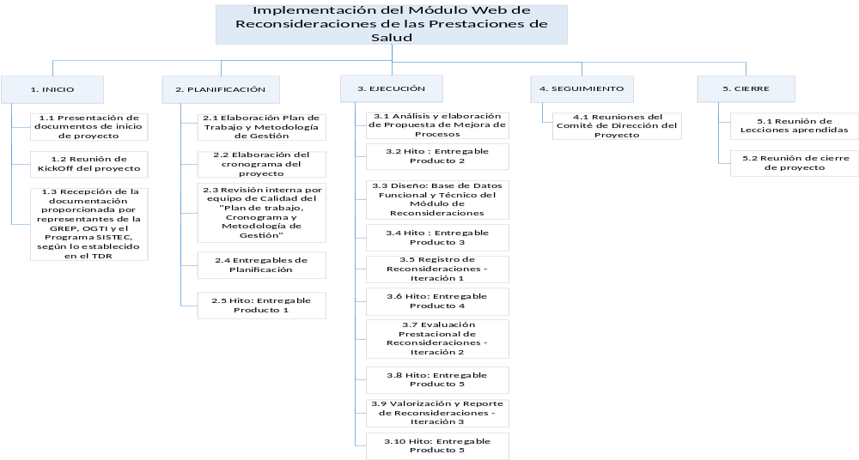

EDT del producto
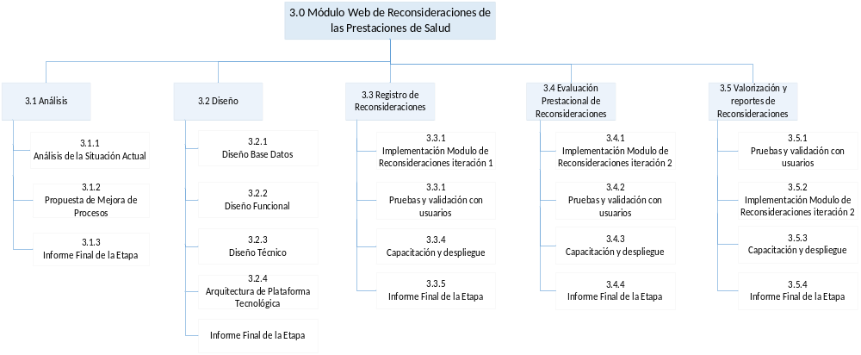

GESTIÓN DE TIEMPOS

Diagrama de GANTT
La ejecución de actividades está alineada al cumplimiento de la prestación de los entregables, asociados a las prestaciones del Proyecto “Desarrollo del Módulo Web de Reconsideraciones de las Prestaciones de Salud”. En el Anexo 2, se detalla el cronograma de ejecución.

Diagrama de Hitos
En el siguiente cuadro se muestra el diagrama de Hitos del Proyecto.
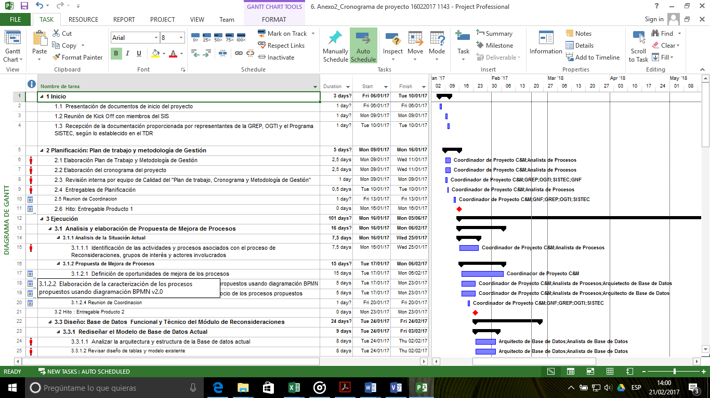
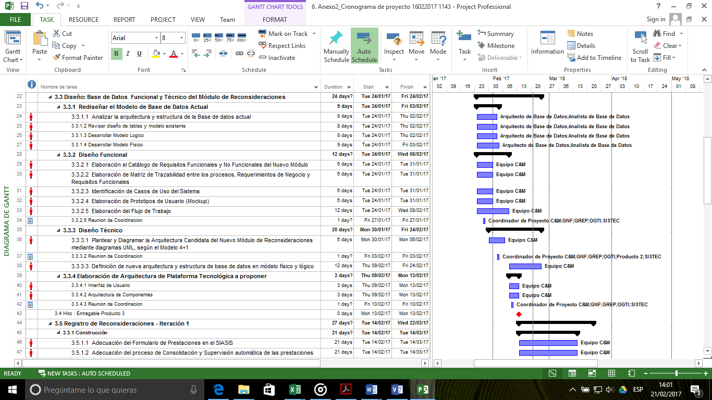

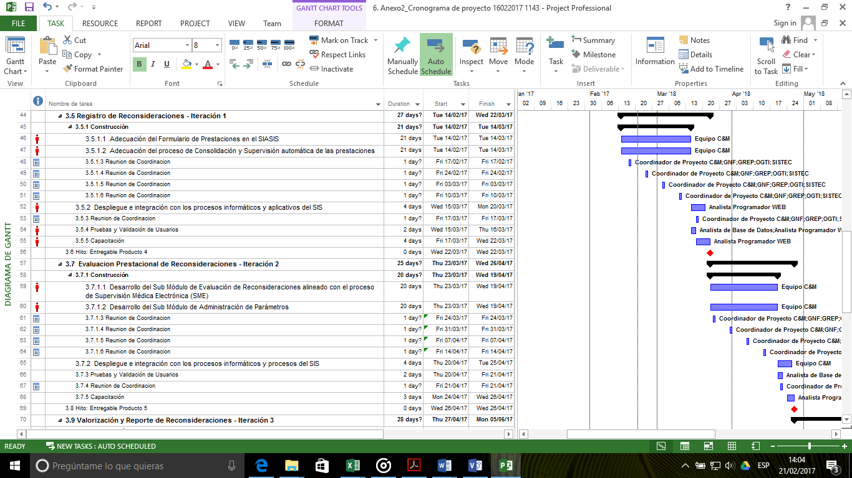

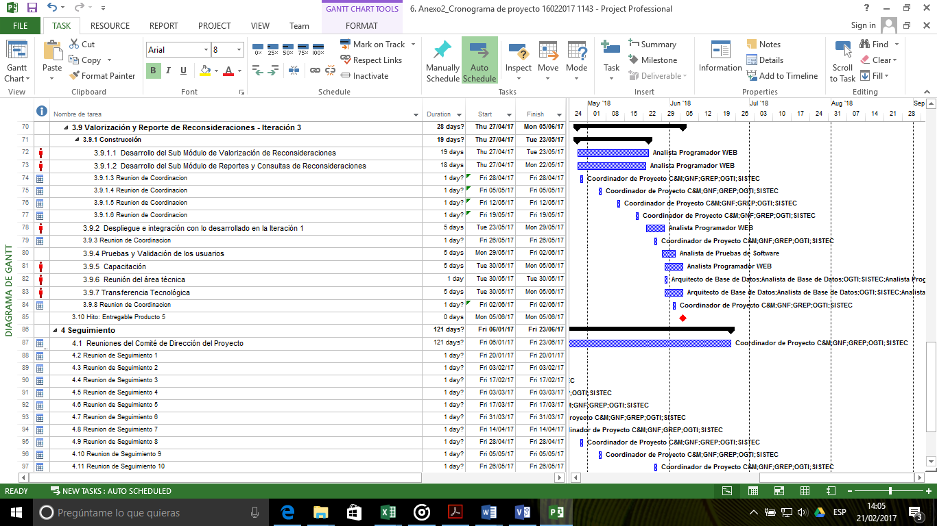

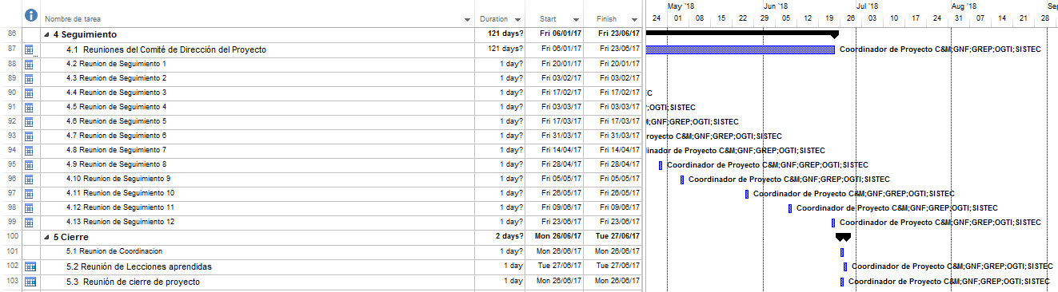

Descripción de las Fases del Proyecto
Consulting & Management utilizará la metodología de gestión de proyectos definida por el PMI a través de su Guía de Fundamentos para la Dirección de Proyectos (Guía del PMBOK), alineada con la metodología utilizada habitualmente por la empresa, las Fases son las siguientes:

Fase Inicio
Esta Fase establece las definiciones iniciales del Proyecto que consiste en lo siguiente:
- Definición y presentación del proyecto
- Acta de constitución del proyecto

Fase Planificación
Elaboración de los documentos de Gestión del Proyecto.
- Plan de Gestión de Integración
- Plan de Gestión del Alcance que incluye la Estructura de Desglose del Trabajo (EDT).
- Plan de Gestión del Tiempo que incluye el Plan de Trabajo y del desarrollo del proyecto, Cronograma de hitos y Cronograma detallado de actividades.
- Plan de Gestión de la Calidad.
- Plan de Gestión de Riesgos.
- Indicadores de cumplimiento y metodología para medición de avance.

Fase 2: Ejecución y Seguimiento
Tiene como objetivo el manejo de la ejecución del proyecto, se deben utilizar las políticas, principios y procedimientos definidos en el Proyecto “Contratación del Servicio de Implementación del Módulo WEB de Reconsideraciones de las Prestaciones de Salud”, realizando la revisión respectiva y el control de los métodos correspondientes, para asegurar que el desarrollo y la implantación se realicen dentro de los planes determinados inicialmente.
Adicionalmente, en esta etapa se realizará el seguimiento, a fin de comparar el desempeño real con lo proyectado inicialmente, analizando las variaciones, evaluando las posibles alternativas y tomando las medidas de corrección necesarias.

Fase Cierre
La Etapa de Cierre se inicia una vez que la ejecución ha sido finalizada y el cliente acepta el resultado final del proyecto. Tiene como propósito, la verificación del cumplimiento de los objetivos y la retroalimentación de todos los escenarios de éxito previstos durante el proceso.

Descripción de la Implementación del Producto
Respecto a las Fases de Implementación del proyecto, estas se muestran a continuación:

Análisis: Análisis de Situación Actual y Propuesta de Mejora de Procesos
En esta fase C&M realizará la redefinición y caracterización del proceso de Reconsideraciones, considerando los siguientes aspectos:
- Identificar las actividades y los procesos asociados con el proceso de Reconsideraciones, así como lo grupos de interés y los diversos actores involucrados.
- Identificar las oportunidades de mejora de los procesos, así como sus instancias a ser automatizadas; es decir, se identifican las actividades que deben ser sujetas a mejora y los problemas con los que se enfrentan actualmente (quejas de los actores, uso de recursos, etc.).
- Realizar la caracterización de los procesos propuestos, usando para la diagramación el estándar de modelado de procesos de negocio: Business Process Model and Notation (BPMN) v 2.0 hasta el nivel analítico del modelado
- En base a lo obtenido en el punto anterior, se realiza el Catálogo de Requerimientos del Negocio de los procesos propuestos.

Diseño

Diseño de la Base de Datos
  - Rediseñar el Modelo del Proceso de Reconsideración de las Prestaciones de Salud.

  - Rediseñar la Base de Datos Actual, que soportan los procesos de Registro, Evaluación y Valorización de las Prestaciones de Salud. (no está considerado dentro del alcance la modificación de los procesos de registro, evaluación y valorización).

Sobre el Diseño Funcional
  - Elaborar el Catálogo de Requisitos Funcionales y No Funcionales del Nuevo Módulo, clasificando los requisitos por tipo y prioridad.
  - Elaborar la Matriz de Trazabilidad entre los Procesos, Requerimientos de Negocio y Requisitos Funcionales.
  - Identificar los Casos de Uso del Sistema y la relación entre los mismos, así como los actores que
  - Los Casos de Uso podrán ser reemplazados por Historias de Usuario, o similares, de acuerdo a la metodología de desarrollo acordada para el proyecto.
  - Los Casos de Uso deberán estar acompañados por Prototipos de Usuario (Mockup), para lo cual se deberán realizar reuniones con los usuarios del sistema para validar los prototipos propuestos.
  - Flujo de Trabajo, el diseño del sistema propuesto debe contemplar el flujo de trabajo asociado a cada uno de los procesos y subprocesos, para que en todo momento se pueda realizar el seguimiento y control de las operaciones que permita identificar la actividad donde se encuentra, estado o situación y fechas.

Sobre el Diseño Técnico:
  - Rediseñar el Modelo de Base de Datos Actual, que soportan los procesos de Registro, Evaluación y Valorización de las Prestaciones de Salud. (no está considerado dentro del alcance la modificación de los procesos de registro, evaluación y valorización).
  - Plantear y diagramar la Arquitectura de Nuevo Módulo de Reconsideraciones utilizando diagramas UML, y se debe desarrollar siguiendo el Modelo 4+1
  - Analizar la arquitectura y estructura de la Base de Datos actual que es utilizada para realizar el Proceso de Reconsideraciones.
  - Desarrollar el inventario de tablas actual y el cual deberá ser aprobado por profesionales del área técnica del SIS.
  - Definir la nueva arquitectura y estructura de base de datos, las cuales deben ser presentadas tanto en modelo físico como lógico. La arquitectura de Base de Datos propuesta debe orientarse bajo la concepción de esquemas mensuales, anuales e históricos; que nos permitan separar el procesamiento de datos masivo y las transacciones que se realicen en las aplicaciones.

Arquitectura de la Plataforma Tecnológica:
C&M recomendará las características de la plataforma de hardware y software de servidores y estaciones de trabajo en el SIS, para lo cual deberá coordinar con los representantes del área técnica del SIS a fin de determinar el dimensionamiento adecuado para soportar la operación del nuevo Módulo, tomando en cuenta las siguientes consideraciones:
- El aplicativo web debe ser desarrollado en ASP.NET utilizando VB.NET como lenguaje de programación con conexión a SQLserver2005 y ORACLE 11g R2.
- El diseño del aplicativo propuesto debe contemplar el flujo de trabajo asociado a cada uno de los procesos y subprocesos, para que en todo momento se pueda realizar el seguimiento y control de las operaciones que permita identificar la actividad donde se encuentra, estado o situación y fechas.
- El aplicativo no debe requerir licencias de software adicionales a las que se tienen en la actualidad. El diseño debe realizarse según seguir estándares de usabilidad.
- La estructura de datos que soporte la solución deberá estructurarse según los estándares del SIS, se coordinará con la OGTI para establecer el flujo de información y carga de datos de acuerdo

Registro de Reconsideraciones – Iteración 1
- Adecuación del Formulario del Registro de Prestaciones en el SIASIS, de manera que permita el Registro de las Reconsideraciones
- Adecuación del proceso de Consolidación y Supervisión automática de las prestaciones.
- Despliegue e integración de lo desarrollo en la Iteración 1 con los procesos informáticos y aplicativos del SIS.

Pruebas y Validación con Usuarios Finales:
- Para las pruebas y validaciones se establecerá un Protocolo de Pruebas documentado (individuales e integrales) el cual permita evaluar todo el proceso de Registro, Evaluación Prestacional y Valorización de Reconsideraciones.
- Estas pruebas deben de considerar los accesos en forma concurrente al aplicativo Web en los browsers Internet Explorer, Google Chrome y Firefox.
- Se efectuarán pruebas de validación con los usuarios de la sede central, una (1) GMR, una (1) UDR, una (1) DISA y un (1) hospital de Lima o Callao, los que serán coordinados y seleccionados por el SIS.
- Estas pruebas deben ser registradas con el nivel de detalle que hayan sido llevadas.
- El SIS cuenta con un ambiente de pruebas. El ambiente para las pruebas del nuevo módulo de reconsideraciones deberá ser solicitado por C&M en su debido momento.

Capacitación:
- Capacitación a los representantes del SIS, en el uso y funcionalidad del Módulo. Para esta etapa, el proveedor entregará a los participantes una copia impresa y otra copia en medio magnética de la documentación técnica.

Informe Final:
- Se elaborará un informe final que incluya el resumen de las actividades realizadas en el proceso de implementación e implantación, que incluya recomendaciones y productos finales.

Evaluación de Reconsideraciones – Iteración 2
- El sub módulo de Evaluación de Reconsideraciones, permitiendo la alineación con el proceso de Supervisión Médica Electrónica ( SME )
- Desarrollo del sub módulo de Administración de Parámetros.
- Despliegue e integración de lo desarrollo en la Iteración 2 con los procesos informáticos y aplicativos del SIS.
- Se procede con las pruebas, capacitación e informe final, tal como lo definido en la primera iteración.

Valorización de Reconsideraciones – Iteración 3
- El sub módulo de Valorización de Reconsideraciones.
- El sub módulo de Reportes y Consultas de Reconsideraciones.
- Despliegue e integración de lo desarrollo en la Iteración con los procesos informáticos y aplicativos del SIS.
- Se procede con las pruebas, capacitación e informe final, tal como lo definido en la primera iteración

Fechas Límite:
NOMBRE DE TAREA | FECHAS
IMPLEMENTACIÓN DEL MODULO WEB DE RECONSIDERACIONES DE LAS PRESTACIONES DE SALUD
ETAPA DE INICIO y PLANIFICACIÓN | 16/01/17
- Entrega del Plan de Trabajo | 16/01/17
ETAPA DE EJECUCION | 24/06/17
- Análisis: Elaboración de Propuesta de Mejoras de Procesos | 06/02/17
- Diseño funcional/técnico, Arquitectura | 27/02/17
- Implementación – Iteración 1. | 07/04/17
- Implementación – Iteración 2. | 16/05/17
- Implementación – Iteración 3. | 24/06/17
ETAPA DE CIERRE | 24/06/17
Informe de Cierre | 24/06/17

GESTION DE CALIDAD DEL PROYECTO
El Plan de Gestión de la Calidad establece los parámetros de Control y Medición que en conjunto con los procesos y acciones a realizar, asegurarán los entregables de cada actividad y fase, de acuerdo con los objetivos establecidos.
El Modelo de Gestión de la Calidad, se basa en el Aseguramiento de la Calidad y la Ejecución del Control la Calidad, de manera articulada e integrada.
El Modelo de la Gestión de Calidad se aplica de modo transversal en todas las fases del proyecto y los entregables que se producen en cada una de las Etapas definidas en el EDT del proyecto.

Planificar la Calidad
La planificación de la calidad consiste en identificar los estándares de calidad relevantes al proyecto y como satisfacerlos. Para lo cual se cuenta con una política de calidad, con la identificación de requerimientos, quiénes son los principales interesados y beneficiarios de la calidad del producto, herramientas y métricas para medir el desempeño de la calidad.

Política de Calidad:
Asegurar a nuestros clientes la plena satisfacción de sus necesidades y expectativas definidas al inicio del proyecto, buscando y desarrollando al máximo la calidad de nuestros productos y servicios prestados, lo que significa:
- Desarrollar un producto a las especificaciones requeridas por el cliente, las mismas que estarán alineadas con el uso de las buenas prácticas.
- Cumplir estrictamente los requisitos del cliente, siempre y cuando exista la factibilidad técnica y se encuentre dentro de los alcances definidos.
- Cumplir los plazos acordados, gracias a los recursos con los que dispone Consulting & Management y de la disponibilidad de tiempo de los usuarios del SIS y responsables de cada sistema.
- Lograr soluciones libre de errores.
- Lograr una Gestión de Calidad del Proyecto.

Identificación de Requerimientos:
Como parte de los requerimientos, el SIS ha definido:
- Una lista de requerimientos establecidos en las bases del concurso que tiene que ser implementadas en el producto para obtener la satisfacción del cliente.
- Necesidades de integración Sistema Web de Reconsideraciones con los demás sistemas del SIS, definidos en el alcance del Proyecto. De este modo mejorar en la eficiencia operativa, eliminar o reducir significativamente el doble ingreso de información.
- Integración de la información y procesos, definidos en el alcance del proyecto.

Registro de Interesados:
Los principales interesados identificados en la gestión de calidad son:
- Patrocinador: Programa SISTEC – Cooperación Belga
- Área Usuaria: Seguro Integral de Salud
- Área Usuarias Principales:
- Gerencia de Riesgos y Evaluación de las Prestaciones – GREP
- Gerencia de Negocios y Financiamiento – GNF
- Área de Apoyo: Oficina General de Tecnología de la Información.

Riesgos Técnicos:
Los riesgos identificados que pueden impactar en la calidad del producto y de la gestión del proyecto son:
- Cambios en las interfaces con sistemas no controlados por el SIS.
- Cambios en los procedimientos por disposiciones gubernamentales.
La cuantificación del riesgo, así como la forma de mitigarlo se han tratado en el Plan de Gestión del Proyecto.

Métricas:
Las métricas definidas para asegurar que el proyecto y el producto del proyecto estén de acuerdo a lo requerido por el cliente y este alineado con el Plan de Gestión de la calidad, son los siguientes:
- Número de veces que es revisado/validado un entregable o producto definido como entregable del proyecto (documento/función/informe): Cada documento generado no debe de pasar de 3 iteraciones.
- Cuestionarios de Satisfacción: El grado de satisfacción de los usuarios para estos procesos no debe ser menor al 85%.
- Inducción.
- Capacitación/Entrenamiento.
- Avance: La diferencia entre el proyectado y el real no debe de exceder del 10%.
- Porcentaje de avance real versus avance planificado.
- Cumplimiento del Check List.
- Solicitud de cambios presentadas, aprobadas, desaprobadas, implementadas.
- Porcentaje mínimo de aprobación de las pruebas unitarias, integrales y esfuerzo, por parte de la SIS. No. debe ser menor al 85%

Aseguramiento de la Calidad
Se usarán los siguientes estándares aplicables a la gestión de proyectos:
- Guía de Fundamentos para la Dirección de Proyectos (Guía del PMBOK).
- Norma Técnica Peruana NTP ISO/IEC 12207 (Ciclo de Vida del software).

Propósito
- Asegurar la calidad del proyecto de forma objetiva con el fin de cumplir con los estándares, procesos y procedimientos definidos en la organización.
- Proporcionar la visibilidad sobre la correcta utilización de los procesos en los proyectos y sobre los productos que genera dicho proyecto.
- Garantizar que las No Conformidades detectadas en los procesos y productos sean analizadas y corregidas dentro de los tiempos asignados.

Alcance
- Administrar los procedimientos, formatos, reglas, flujos, asignación de recursos, roles, etc., a ser utilizados para gestionar el aseguramiento de la calidad en la correcta y oportuna ejecución de proyectos.
- Efectuar las respectivas verificaciones que sirvan para respaldar el correcto funcionamiento de cada una de las etapas de la gestión del proyecto.
- Realizar el registro, control y seguimiento en la atención de las No Conformidades u observaciones, de manera que se cautele la oportuna superación de los problemas u aspectos pendientes de depuración.

Políticas Específicas
- Las actividades de aseguramiento de calidad en todos las etapas del proyecto se realizarán con un equipo de personas de C&M con experiencia en QA.
- Las fechas en las que se realizarán las revisiones de calidad al proyecto serán determinados por el Coordinador de Proyecto de acuerdo a la programación del proyecto.
- El presente documento se respalda en el cronograma de trabajo de Aseguramiento de la Calidad, a través los Planes de Esfuerzo, Planes de Pruebas Unitarias e Integrales donde se han planificado las revisiones de aseguramiento de calidad en las distintas etapas del proyecto.
- Este cronograma será difundido a todos los integrantes del comité operativo del proyecto, equipo de calidad de C&M y el revisor de QA.
- Las actividades de planeamiento, dirección y control de las revisiones QA en SIS, estará a cargo del revisor de QA, quien reportará directamente a la oficina de calidad de C&M y al comité operativo los resultados de su gestión.
- El Revisor de QA, a cargo de la revisión y evaluación, utilizará como unidad de registro el checklist QA, a fin de evidenciar la realización de las actividades de Aseguramiento de la Calidad.
- El Revisor de QA realizará el registro de No Conformidad, en caso no se haya identificado evidencias que acrediten el cumplimiento del procedimiento.
- El Revisor de QA tendrá que realizar el seguimiento de la No Conformidad de acuerdo a las fechas acordadas en el propio formato, verificando que se realicen las soluciones propuestas para el levantamiento de las no conformidades, dentro del periodo medio de verificación de 3 días.

Prácticas Específicas
- Evaluar objetivamente los procesos.
- Evaluar objetivamente los entregables y servicios designados versus lo dispuesto en las bases.
- Comunicar los problemas de calidad y asegurar la solución de los problemas de no conformidad con el equipo.
- Establecer y mantener registros de las actividades de aseguramiento de la calidad.

Revisor QA
- Equipo QA (Revisor QA)
Tomando como instrumentos el Cronograma de QA (definido por el equipo de Calidad de C&M y el Jefe de Proyecto) y los checklist QA, se encargará de:
- Ejecutar la evaluación oportuna de PPQA, según el Cronograma de QA.
- Monitorear operativamente la calidad y oportunidad del trabajo debidamente documentado que debe realizar el personal revisor QA en común.
- Revisar la documentación producida por las revisiones y realizar los ajustes para la mejora continua.
- Emitir el reporte de No Conformidades para su distribución respectiva.
- Comunicar al equipo de C&M y al comité operativo mediante el envío del informe de las No Conformidades encontradas y el plazo para su levantamiento.
- Verificar el levantamiento de No Conformidades encontradas.
- Estos revisores están divididos de la siguiente forma:
- Revisor QA de Proyectos
- Realizar las revisiones QA, haciendo uso de los respectivos checklist dentro de las fases de desarrollo del proyecto.
- Los QA del proyecto cubren varias áreas de proceso relacionadas a planeamiento y gestión de proyectos, riesgos, verificación, validación e integración de proyecto.
- Registrar los resultados de la revisión y reportar mediante informe.
- Revisor QA de Requerimientos
- Realizar las revisiones de QA, haciendo uso de los respectivos checklists dentro de las fases de desarrollo de cada requerimiento.
- Los QA de requerimientos cubren varias áreas de proceso relacionadas a la ingeniería como Gestión de Requerimientos, Desarrollo de Requerimientos, Integración de Producto, Validación y Verificación.
- Registrar los resultados de la revisión y reportar mediante informe.

Criterios

Periodicidad de una Revisión QA
- Proyectos: Se realiza en cada una de las fases del cronograma de proyecto y de acuerdo a la programación que realice el Jefe de Proyecto con el Revisor de QA, queda establecida en el cronograma del Revisor. Luego de realizar la revisión en la fecha acordada y en caso se detecte No Conformidades se procede a enviar el informe al equipo de calidad de C&M y al comité operativo, el Reporte de Revisión de QA donde se plasman las No Conformidades y Conformidades identificadas en la revisión, solicitando al Jefe de Proyecto que levante las No Conformidades en los siguientes 3 días útiles.
- Atención de Requerimientos: Se realiza a los proyectos que se encuentre en Fase de Construcción a una muestra de 3 requerimientos. Esta revisión se realiza a los siguientes roles: Jefe de Proyecto, Consultor, Desarrollador. Luego de realizada la revisión y en caso se detecte No Conformidades se procede a enviar el informe al equipo de calidad de C&M y al comité operativo, el Reporte de Revisión de QA donde se plasman las No Conformidades y Conformidades identificadas y se solicita a los involucrados que levanten las No Conformidades en los 3 días útiles.

Registro de No Conformidades
Por efecto de la revisión QA, mediante el empleo de los checklist QA, se podrían presentar observaciones, todas las cuales deben ser registradas en el repositorio y ser revisadas como candidatas a No Conformidades. En tal sentido, para ser consideradas como sujetas de acciones de subsanación, se acogerán a los siguientes criterios antes de pasar a ser catalogadas como caso de “No conformidad”.

CRITERIOS A LOS QUE PUEDE DESEMBOCAR CADA ASPECTO REVISADO | DECISIÓN DE APROBACIÓN | ACCIÓN DERIVADA
La No Conformidad afecta gravemente al desarrollo del proceso. | ES UNA NO CONFORMIDAD | POR SUBSANAR
La No Conformidad es más que todo una sugerencia | NO SE APRUEBA | SE TOMA EN CUENTA COMO OPORTUNIDAD DE MEJORA
Se comprueba que la No Conformidad va en contra o no cumple los procesos de la organización. | ES UNA NO CONFORMIDAD | POR SUBSANAR
Se comprueba que la No Conformidad se refiere al no uso de los procedimientos, formatos, estándares y políticas de la organización. | ES UNA NO CONFORMIDAD | POR SUBSANAR
Toda No Conformidad debe ser levantada por la persona evaluada dentro del tiempo asignado y coordinar con el escuadrón QA para su verificación y absolución, después del cual se dará por superada la no conformidad.

Para Reportar Trabajos de QA
Al culminar una revisión de aseguramiento de la calidad, se obtiene un reporte de evaluación y un reporte de no conformidades, halladas durante la revisión realizada.
- Luego de la revisión de Aseguramiento de la Calidad, se genera un reporte QA; en este reporte se guarda la tarea de Revisión QA que le corresponda. Este reporte contiene todas las preguntas realizadas y las no conformidades halladas.
- El reporte QA de no conformidades, se adjunta al informe enviado al equipo de calidad y al comité operativo en la revisión y luego se adjunta al Sistema Gestión de Proyecto. Este reporte contiene sólo las No Conformidades encontradas en la revisión efectuada.

Control de Calidad
Se realizará un control de calidad sobre los productos definidos dentro del ciclo de desarrollo del proyecto, basadas en la solución propuesta en el producto 2, el proceso de control de calidad garantizará el cumplimiento del producto con las definiciones establecidos en el diseño propuesto.

Propósito
- Ejecutar las Pruebas Unitarias a todas las opciones que tienen los módulos.
- Ejecutar las Pruebas Funcionales de los módulos, de acuerdo a los casos de pruebas definidos.
- Ejecutar las Pruebas de Integración de todos los módulos, servicios web consumidos y con otros sistemas, de acuerdo a los casos de pruebas definidos.
- Ejecutar las pruebas de rendimientos, que involucran las pruebas de carga, stress y rendimiento.
- Ejecutar las pruebas de seguridad, con la finalidad de detectar vulnerabilidades de los módulos según la organización OWAS, como por ejemplo: SQL injection, Cross Side Scripting, Robo de sesiones y Denegación de servicios.
- Realizar los ajustes necesarios de optimización de los módulos basados en los resultados de las pruebas realizadas.
- Impulsar la mejora continua mediante el aporte de las Oportunidades de Mejora y Lecciones Aprendidas como resultado de la evaluación del cumplimiento en los procesos de inspección.

Alcance
- Administrar los procedimientos, formatos, reglas, flujos, asignación de recursos, roles, etc., a ser utilizados en la ejecución del Control de Calidad.
- Efectuar las respectivas verificaciones que sirvan para respaldar el correcto funcionamiento de cada una de las opciones y funciones implementadas en el sistema.
- Realizar el registro, control y seguimiento en la atención de las No Conformidades u observaciones, de manera que se cautele la oportuna superación de los problemas u aspectos pendientes de depuración.

Políticas Específicas
- Todas las opciones del sistema deben de pasar a pruebas del usuario, libre de errores predecibles.
- Todas las funciones y procesos del sistema, así como su interacción con otros sistemas deben de pasar a pruebas del usuario, libre de errores predecibles.
- Los casos diseñados para probar las funciones del sistema, serán ejecutadas por el usuario del sistema.
- Las pruebas unitarias, funcionales, de integración y de procesos serán ejecutadas conjuntamente entre el Consultores y el Usuario Ejecutor del Sistema
- Se deberán recolectar los buenos ejemplos, lecciones aprendidas y oportunidades de mejora para su aplicación en la mejora de procesos, para que estos sean revisados y analizados por el Equipo de Mejora y adjuntadas al equipo de Gestión de Proyectos.

Prácticas Específicas
- Control de Calidad de los Productos.
- Evaluar objetivamente las opciones, funciones y procesos implementados en el sistema.
- Reportar el resultado de las pruebas realizadas.
- Establecer y mantener registros de las actividades de Control de Calidad.
- Documentar detalladamente las No Conformidades.

Recursos
- Información
- Procedimiento de Control de Calidad.
- Cronograma de Pruebas Unitarias e Integrales.
- Documento de Listado de Conformidades y No Conformidades.
- Lista de cambios solicitados.
- Técnicos: Equipos, herramientas, accesorios
- Humanos : Roles y Responsabilidades
- Jefe de Proyecto
  - Formular el cronograma de las Pruebas Unitarias, Funcionales Integrales y Casuísticas.
  - Hacer que se cumpla el procedimiento establecido.
  - Informar el resultado de las pruebas ejecutadas.
- Consultores
  - Asistir a los usuarios en la ejecución de las pruebas solicitadas.
  - Capacitar en el uso de las opciones del sistema.
  - Cumplir con el procedimiento establecido.
  - Documentar las No Conformidades.
- Usuario Ejecutor
  - Responsable de certificar la Conformidad o No Conformidad del resultado de las pruebas.
  - Llevar el registro de las pruebas ejecutadas.
  - Diseñar la casuística a probar.
  - Realizar las Pruebas Unitarias, Integrales y de Procesos de los Sistemas a su cargo.
  - Validar la función implementada versus la función solicitada (según las Bases).
- Usuario Operativo
  - Asistir al Usuario Ejecutor en la ejecución de las pruebas.
  - Validar la función implementada versus la función solicitada (según las Bases).

GESTION DE LOS RECURSOS HUMANOS DEL PROYECTO
Los miembros del proyecto serán integrados por:

Equipo de Trabajo Consulting & Management
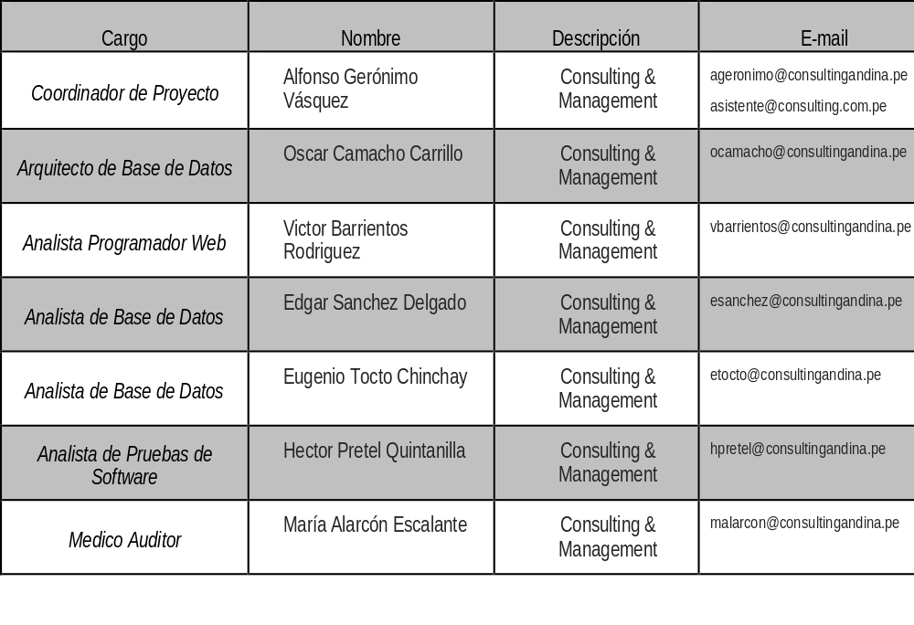

Organización Base del Proyecto – Consulting & Management
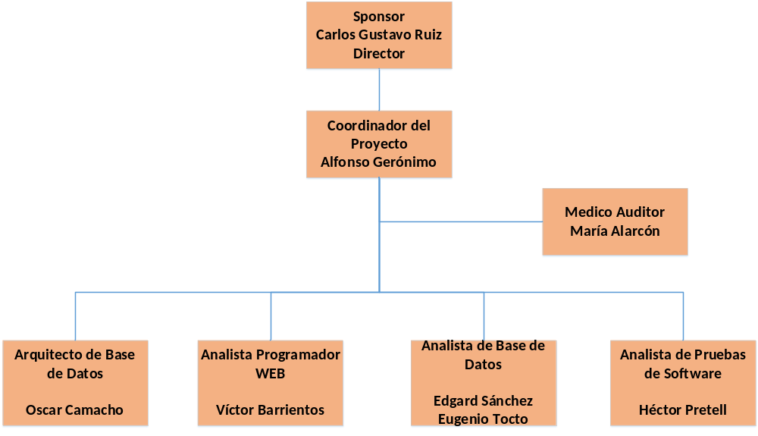

Organización Base del Proyecto – SIS
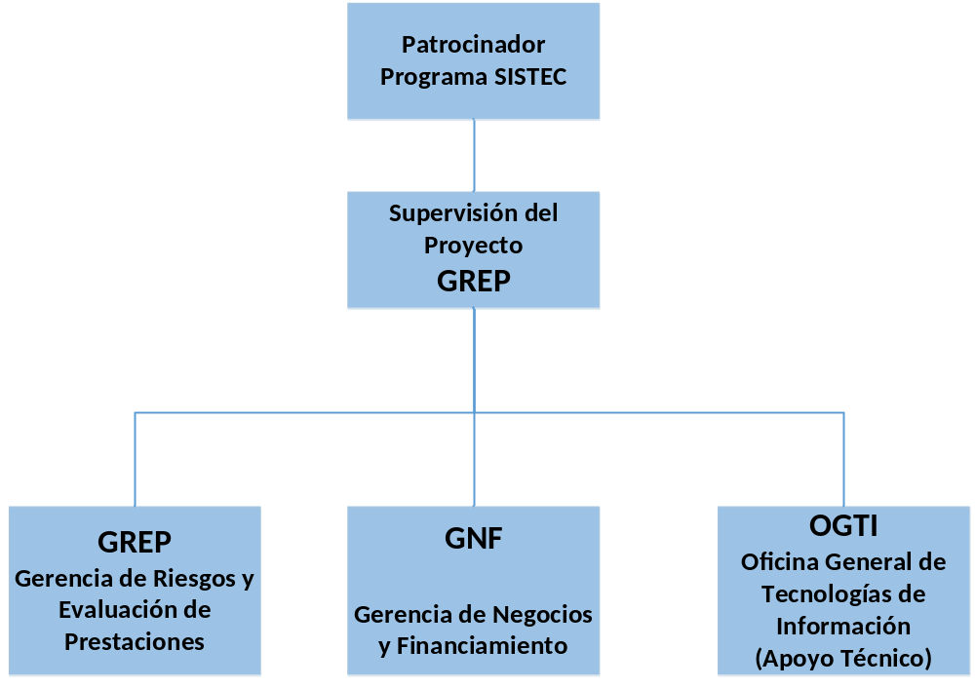

Organización Base del Proyecto – Comité
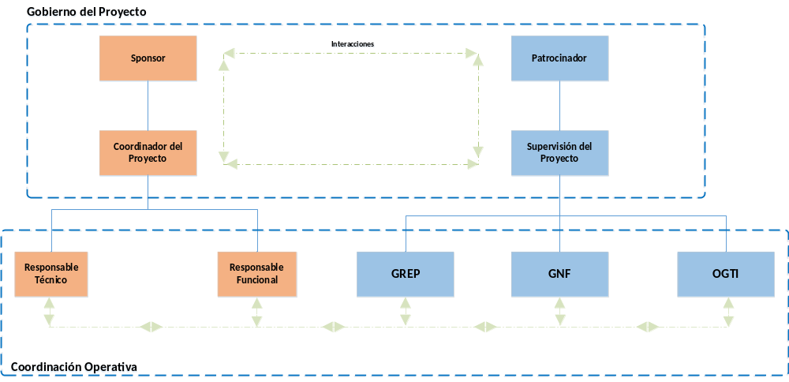
Los responsables técnicos y funcionales tendrán participación a demanda.

Comité de Gestión del Proyecto

Representante del Proveedor
- Coordinador del Proyecto
- Director de C&M

Representante de las Áreas Usuarias:
Representante de la GREP
NOMBRE | CARGO | E-MAIL
María Lengua | Gerente General de GREP | mlengua@sis.gob.pe
Roberto Albarracín | Médico Supervisor | ralbarracin@sis.gob.pe

Representante de la GNF
NOMBRE | CARGO | E-MAIL
Guillermo Mosqueira | Gerente General de GNF | gmosqueira@sis.gob.pe
Piyo Celestino | Sub Gerente de Financiamiento | pcelestino@sis.gob.pe
Norberto Lanchipa | Equipo Técnico GNF | nlanchipa@sis.gob.pe

Representante de las Áreas de Apoyo:
Representante de la OGTI
NOMBRE | CARGO | E-MAIL
Miguel Avila | Director General (e) de la OGTI | mavila@sis.gob.pe
Margarita Pachas | Directora de la OGTI | mpachas@sis.gob.pe
Zoila Palza | Analista de Procesos | zpalza@sis.gob.pe

Representante del Patrocinador:
Representante del Programa SISTEC
NOMBRE | CARGO | E-MAIL
Olivier Gregoire | Co Director Internacional del Programa SISTEC | olivier.gregoire@btcctb.org
Julio Santiago | Especialista en Sistemas de Información del Programa SISTEC | julio.santiago@btcctb.org

GESTION DE LAS COMUNICACIONES DEL PROYECTO

Introducción
En este documento se detalla el procedimiento a seguir para establecer una comunicación fluida entre los miembros del proyecto así como los usuarios involucrados en la implementación del Módulo Web de Reconsideraciones y los entregables del mismo.

Objetivo
Establecer los documentos que serán usados en las diferentes actividades del proyecto.
Mantener un grado de comunicación fluida y efectiva, alertando sobre situaciones que podrían impactar positiva o negativamente en el desarrollo del proyecto.
Definir el procedimiento para procesar y resolver las polémicas del proyecto.

Procedimiento General
- Las reuniones del Comité de Gestión se llevarán a cabo en forma periódica, cada 15 días, las fechas serán establecidas en el acta de inicio del proyecto.
- Se presentarán Informes de Avance del Proyecto quincenalmente a los miembros del Comité de Gestión.
- Los Informes de Riesgo del Proyecto se enviarán a todos los miembros del Comité de Gestión.
- Los requerimientos que el cliente necesite serán enviados y aprobados por el usuario responsable y el supervisor del proyecto. Todo requerimiento deberá pasar previamente con el visto bueno del líder del proyecto.
- Todo incidente será reportado al Supervisor de proyecto SIS en primera instancia, de no obtener respuestas de solución, en un plazo considerable y dependiendo del impacto en el proyecto, se informará al “Comité de Gestión”.
- Los entregables del proyecto se envían al Supervisor del Proyecto y mesa de partes. En caso de ser entregas de Soluciones de Software se instalan en el SIS con el apoyo de la OGTI.

Matriz de Comunicaciones.
La matriz de comunicaciones establece el envío del tipo de información que se generará en el proyecto, así como quién la recibirá, con qué frecuencia, quién la enviará y bajo qué método y tecnología.

TIPO DE INFORMACIÓN | CONTENIDO | FORMATO | RESPONSABLE  DE  COMUNICAR | GRUPO RECEPTOR | FRECUENCIA | MÉTODO Y TECNOLOGÍA
Inicio del Proyecto | Plan de proyecto donde se detalla cómo se va a gestionar, monitorear y controlar, y cerrar el proyecto. | Plan de Proyecto (C&M) | (Coordinador del Proyecto) | Director General (e) de la OGTI | Una sola vez | Documento Impreso, Documento Digital (PDF) vía correo electrónico
Informes de avance | Resumen de las actividades y avances realizados en el respectivo período que se reporta y adjuntar copia impresa de aquellos entregables producidos dentro de dicho período. | Informe (C&M) | (Coordinador del Proyecto) | El informe debe ser remitido al SIS por Mesa de Partes | Mensual  (hasta el final del proyecto) | Documento Impreso, Documento Digital (PDF) vía correo electrónico
Entregables | Productos del proyecto, que se irán entregando conforme a lo establecido en el cronograma del proyecto. | Informe (C&M) | (Coordinador del Proyecto) | El informe debe ser remitido al SIS por Mesa de Partes | Al finalizar el proyecto | Documento Impreso más 1 CD ó DVD con todos los entregables del proyecto en formato PDF
Informe Final | Un resumen de lo realizado durante el servicio, los hallazgos, conclusiones y recomendaciones; adjuntar copia impresa de aquellos entregables producidos dentro del último período reportado del servicio. También adjuntar sólo en medio óptico (CD o DVD) una copia del propio Informe Final y de todos los entregables descritos en las actividades previstas del servicio. | Informe de cierre de Fase (C&M).  Formato de entrega  bles | (Coordinador del Proyecto) | El informe debe ser remitido al SIS por Mesa de Partes | Según Programación de entregables en el Cronograma del Proyecto. | Documento Impreso más 1 CD ó DVD con todos los entregables del proyecto en formato PDF. y formatos originales
Coordinación del Proyecto | Información detallada de las reuniones de coordinación | Acta de reunión (C&M) | (Coordinador del Proyecto) | Director General (e) de la OGTI (coordinador SIS) | Al finalizar cada reunión | Documento Digital (PDF) vía correo electrónico
Cierre del Proyecto | Información final del proyecto. | Acta de Cierre (C&M) | (Coordinador del Proyecto | Director General (e) de la OGTI (coordinador SIS) | Al finalizar el proyecto | Documento Impreso

Procedimiento para Actualizar el Plan de Gestión de las Comunicaciones.
El Plan de las comunicaciones será actualizado cuando ocurran los siguientes casos:
- Haya una solicitud de cambio aprobada que afecte en Plan de Proyecto.
- Haya una acción correctiva que impacte las necesidades de comunicación dentro del proyecto.
- Hayan nuevos involucrados que se unen al proyecto.
- Hayan cambios en el equipo de trabajo del proyecto.
- Haya solicitud de información adicional a la que se indica en la matriz de comunicaciones.

Guía para los Eventos de Comunicación.

Guía para Reuniones
Todas las reuniones deben seguir las siguientes pautas:
- Debe fijarse la agenda con anterioridad.
- Debe coordinarse fecha, hora y lugar de la reunión.
- Se debe confirmar la asistencia a la reunión.
- Se debe empezar puntual.
- Deben establecerse los objetivos de la reunión.
- Se debe finalizar puntual.
- Se debe remitir la correspondiente acta de reunión para la firma de los asistentes

Guía para el Envío de Correos Electrónicos
Todos los correos electrónicos deberán seguir las siguientes pautas:
- Los correos electrónicos entre el equipo de proyecto de Consulting & Management y el SIS, deberán ser enviados al Coordinador del Proyecto del SIS, con copia al Sponsor.
- Los correos que sean enviados por parte del SIS, deberán ser copiados al Coordinador del Proyecto de C&M y al correo asistente@consulting.com.pe.
- Los correos internos dentro del equipo de trabajo de C&M deberán tener en el campo CC a todos los miembros del equipo.

Conformidad de los Entregables
La Conformidad a los entregables será emitida por la Gerencia de Riesgos y Evaluación Prestacional –GREP previa conformidad técnica de Oficina General de Tecnología de la Información –OGTI y previa conformidad de Gerencia de Negocios y Financiamiento – GNF, en el caso del sub módulo de Valorización de las Reconsideraciones.

GESTION DE LOS RIESGOS DEL PROYECTO

Alcance
La identificación, priorización y seguimiento de riesgos más críticos será realizada por el Coordinador de Proyectos. Las acciones a tomar será aprobada y visada por el Comité de Gestión - El proceso de Gestión de Riesgo debe ser definido e implantado por toda la organización del proyecto.

Herramientas
- Opinión de las gerencias usuarias
- Tormenta de ideas con el equipo de proyecto
- Check list riesgos potenciales
- Análisis de los supuestos identificados

Fuentes de Datos
La identificación de los riesgos debe ser parte del trabajo de todos los los integrantes del proyecto según su experiencia y juicio de especialistas, asimismo se deben de revisar experiencia de proyectos anteriores en ejecutados en el SIS.

Roles y Responsabilidades:
- Coordinador del Proyecto
    - Responsable de identificación, priorización y seguimiento de riesgos.
    - Proponer acciones para afrontar los riesgos identificados.
- Comité de Gestión
    - Aprobar acciones propuestas para mitigar los riesgos.
- Equipo de Trabajo
    - Responsable asesoramiento de riesgos, identificación de los riesgos

Determinación de probabilidad, tipo, impacto y cálculo del riesgo
Como parte de las reuniones semanales de avance se incorporarán actividades de identificación y seguimiento de riesgos del proyecto.
Los riesgos identificados serán clasificados de acuerdo a su impacto en el proyecto y su probabilidad de ocurrencia, asignándoles una prioridad de acuerdo a la siguiente matriz:

Escala de Probabilidad

- ESCALA DE PROBABILIDAD
Calificación | Explicación
B | Baja, 10%, Remoto, puede ocurrir en circunstancias excepcionales
M- | Media baja, 25%, No esperado, pero podría ocurrir algunas veces
M | Media, 50%, se espera que no ocurra regularmente
M+ | Media alta, 75%, Mayor, probable, se espera que ocurra
A | Alta, 100%, Alta, certera

Tipo de Riesgo

- TIPO DE RIESGO
Calificación | Explicación
A | Alcance
T | Tiempo
C | Costo
Ca | Calidad

Escala de Impacto

- ESCALA DE IMPACTO (CONSECUENCIAS)
Calificación | Explicación
B | Bajo: Sin perjuicios para el proyecto.
M- | Medio bajo: Perdida menor, puede generar algunos pequeños retrasos en el proyecto, pero no costos adicionales ni problemas de calidad.
M | Medio: Perdida moderada, se generarán algunos retrasos pero no se amenaza la culminación del proyecto, no se generan costos adicionales ni problemas de calidad.
M+ | Medio alto: Mayor, pérdida significativa, el proyecto puede tener retrasos significativos amenazando la culminación del mismo. Se podrían generar costos adicionales y/o problemas de calidad en el desarrollo del proyecto.
A | Alto: pérdidas altas, es muy probable que no se pueda finalizar el proyecto, se pueden generar altos costos adicionales y/o serios problemas de calidad en el desarrollo del proyecto.

Valoración del Riesgo

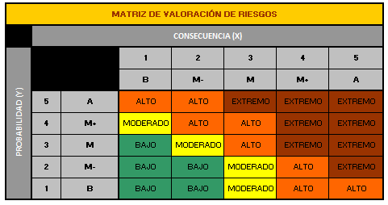

Acciones:
- Para los riesgos que sean priorizados como Altos o Medios se deberá definir un plan de acción y asignar una fecha y un responsable del riesgo.
- Los riesgos con priorización Baja serán incluidos en el Registro de Riesgos del proyecto para su seguimiento como parte de las reuniones de avance.
- Monitoreo permanente para asegurar la calidad a nuestros proyectos de forma objetiva con el fin de que éstos cumplan con los estándares, procesos y procedimientos definidos en la organización.
- Proporcionar la visibilidad sobre la correcta utilización de los procesos en los proyectos y sobre los productos que genera dicho proyecto.

Riesgos Iníciales identificados
SP = Sponsor Del Proyecto
CP = Coordinador del Proyecto
ST = Supervisor técnico del Proyecto

Tipo | Riesgo | Probabilidad | Impacto | Valoración | Mitigación del Riesgo | Responsable
T/C/Ca | Poca disponibilidad de personal del SIS para los requerimientos del proyecto | M | M | Extremo | El Sponsor debe enviar un comunicado a las áreas informando sobre el proyecto y la importancia del mismo. | CP
T/C | No se cumplan con los hitos del proyecto | M | A | Extremo | Se realizarán reuniones quincenales para revisar el avance del proyecto y monitorear el cumplimiento de hitos, así como para solucionar problemas que presenten demoras. | CP,ST
T | No disponibilidad de personal de TI del SIS por algún proyecto importante. | M- | M | Moderado | Existen otros proyectos importantes que pudieran impactar la marcha de este proyecto. | CP,ST
A/T | Cambios en las interfaces con sistemas no controlados por el SIS | M | A | Extremo | El Comité de Proyecto, deberá de evaluar de manera permanente los cambios y su impacto en la línea base del proyecto | CP,ST
A/T | Cambios en los procedimientos por disposiciones gubernamentales | M | A | Extremo | El Comité de Proyecto, deberá de evaluar de manera permanente los cambios y su impacto en la línea base del proyecto | CP,ST
A | No se brinda toda la información solicitada al momento del relevamiento de información | M- | M | Moderado | El Sponsor debe enviar un comunicado a las áreas informando sobre el proyecto y la importancia del mismo. | CP,ST
A | Se producen cambios en los requerimientos funcionales, con posterioridad al relevamiento de los requerimientos | M- | M | Moderado | El canal para solicitar cambios debe ser el comité | CP,ST
T | No se entregan las observaciones de manera oportuna por parte de los usuarios | M | M | Moderado | El Sponsor debe enviar un comunicado a las áreas indicando plazos de atención | CP,ST

INDICADORES DEL PROYECTO

Medición de Desempeño
Como parte de la gestión del proyecto, es necesario definir una manera efectiva de monitorear los logros alcanzados por el mismo, es así que cobra una vital importancia la forma en que se medirá su desempeño, con el fin de mantener informados a los interesados acerca de la salud del proyecto y poder tomar decisiones sobre las posibles variaciones detectadas con respecto a lo planificado y tomar las acciones correctivas o preventivas que sean necesarias.
Para este fin, dentro de cada uno de los planes subsidiarios se hace referencia a las líneas bases consideradas para poder medir dicho desempeño a lo largo del proyecto, siendo la herramienta clave seleccionada la técnica del Valor Ganado y sus resultados serán expuestos en las reuniones de Comité de Gestión incluidas en el cronograma.
Las líneas bases definidas a continuación servirán de referencia para la medición del desempeño del proyecto:
a. Línea Base del Alcance
b. Línea Base del Cronograma
c. Línea Base de Costos
Estas líneas de base formarán la línea de base de medición para efectos de poder medir el desempeño del proyecto en su conjunto, dando como resultado para efectos de la medición el esfuerzo planificado, el cual se calculará tomando como un porcentaje del tiempo transcurrido en cada entregable en el punto de referencia medido (PV – Valor Planeado).

Reporte de Progreso:
- Alcance del Periodo: % de avance planificado y % real del periodo.
- Valor Ganado del Periodo: Valor Ganado Planificado y Valor Ganado Real.
- Eficiencia del Cronograma en el Periodo: SV del periodo y SPI del periodo.

Métricas de Calidad
Conforme a lo establecido en el Plan de Calidad, las métricas definidas para asegurar que el proyecto y el producto del proyecto estén de acuerdo a lo requerido por el cliente y este alineado con el Plan de Gestión de la calidad, son los siguientes:
- Número de veces que es revisado/validado un entregable o producto definido como entregable del proyecto (documento/función/informe): Cada documento generado no debe de pasar de 3 iteraciones.
- Cuestionarios de Satisfacción: El grado de satisfacción de los usuarios para estos procesos no debe ser menor al 85%.
- Inducción.
- Capacitación/Entrenamiento.
- Avance: La diferencia entre el proyectado y el real no debe de exceder del 10%.
- Porcentaje de avance real versus avance planificado.
- Cumplimiento del Check List.
- Solicitud de cambios presentadas, aprobadas, desaprobadas, implementadas.
- Porcentaje mínimo de aprobación de las pruebas unitarias, integrales y esfuerzo, por parte de la SIS. No. debe ser menor al 85%

ANEXO 1: METODOLOGIA

ANEXO 2: CRONOGRAMA

ANEXO 3: MATRIZ METODOLOGÍA

ANEXO 4: TÉCNICAS UTILIZADAS EN EL PROYECTO

ANEXO 5: BENCHMARK AUDITORÍA MÉDICA

ANEXO 6: ACTA DE CONFORMIDAD FASE II

Bases Integradas Concurso N° 009-2016-PER1001711 (PER 174)
Bases Integradas Concurso N° 009-2016-PER1001711 (PER 174)
DS_011-2011-S.A. Reglamento de Organización y Funciones del Seguro Integral de Salud
RJ 202-2016
http://www.sis.gob.pe/portal/transparencia/disposiciones.html
Norma técnica para el procedimiento de evaluación, selección, calificación y adquisición de servicios de salud de la red pública integral de salud y de la red privada complementaria
Se va ampliar en el Entregable 2
Anexo 6
Consulting & Management, Catálogo de Productos
Consulting & Management, Catálogo de Productos
Bases Integradas Concurso N° 009-2016-PER1001711 (PER 174)
Bases Integradas Concurso N° 009-2016-PER1001711 (PER 174)
Bases Integradas Concurso N° 009-2016-PER1001711 (PER 174)
Guía del PMBOK 5ta Edición
Bases Integradas Concurso N° 009-2016-PER1001711 (PER 174)
Guía del PMBOK 5ta Edición
Bases integradas Concurso Nº 009-2016-PER1001711 (Anexo 1 y 2)
Bases Integradas Concurso N° 009-2016-PER1001711 (PER 174)

